

PQ-F-48/2026 17.02.2026-cı il

DƏYMİŞ ZİYANIN MÜƏYYƏN EDİLMƏSİ BARƏDƏ
HESABAT

Sifarişçi-Bakı Apellyasiya Məhkəməsinin hakimi cənab
Vahid Sadiqov

Hörmətli Vahid müəllim,
Bakı Apellyasiya Məhkəməsinin İş № 2(3-6)-183/2026 saylı 10.02.2026-ci il tarixli qərardadına uyğun olaraq 2013-cü il istehsal tarixli ağ mirvari rəngli “Toyota Rav4” markalı , 99-MZ-116 dövlət qeydiyyat nişanlı avtomobilin qiymətləndirilməsi barədə qanunvericiliklə müəyyən olunmuş qaydada qiymətləndirmə işi həyata keçirilmişdir.

Mütəxəssis qarşısında aşağıdakı suallar qoyulmuşdur.

- 11 aprel 2025-ci il tarixdə baş vermiş yol-nəqliyyat hadisəsi nəticəsində buraxılış ili 2013-ci il olan, “Toyota RAV4 ” markalı, ağ mirvari rəngli, 99-MZ-116 dövlət qeydiyyat nişanlı avtomobilə dəymiş zərərin məbləği nə qədər təşkil edir?

- Zərərin aradan qaldırılmasi üçün görülən işlərin dəyəri (usta haqqi , ehtiyyat hissələri daxil olmaqla) nə qədərdir?

Qiymətləndirmə obyekti, qiymətləndirmənin aparılması qaydası və qiymətləndirməni yerinə yetirmək üçün istifadə edilən yanaşma və metodlar barədə məlumat bu rəyin ayrılmaz hissəsi olan hesabatda göstərilmişdir.
Qiymətləndirilən əmlakın dəyəri barədə mövcud qiymətləndirmə rəyi/hesabatı Azərbaycan Rеspublikasının «Qiymətləndirmə fəaliyyəti haqqında» Qanununa, Bеynəlхalq Qiymətləndirmə Standartlarına (IVS), Azərbaycan Respublikasının Milli Qiymətləndirmə Standartlarına, еləcə də əmlakın qiymətləndirilməsi üzrə digər bеynəlхalq qiymətləndirmə birliklərinin pеşəkar qiymətləndirmə qaydalarına uyğun оlaraq hazırlanmışdır.

Hörmətlə,

Direktor Ədalət Şirinov

QİYMƏTLƏNDİRMƏ ÜZRƏ TAPŞIRIQ

1.1 | Qiymətləndirmənin aparılması üçün əsas | Bakı Apellyasiya Məhkəməsinin İş № 2(3-6)-183/2026 saylı 10.02.2026-ci il tarixli qərardadı
1.2 | Qiymətləndirmə obyekti: | 2013-cü il istehsal tarixli ağ mirvari rəngli “Toyota Rav4” markalı , 99-MZ-116 dövlət qeydiyyat nişanlı avtomobil
1.3 | Sifarişçi: | Bakı Apellyasiya Məhkəməsi
1.4 | Qiymətləndirici qarşısında qoyulmuş tələb | Dəymiş ziyanın ümumi məbləği müəyyən edilməsi
1.5 | Qiymətləndirici | Səfərəliyev F.C
1.6 | İcraçı | “Premium Qiymətləndirmə” MMC  VÖEN -1405508671  Mob: +994703801502  Email: premium.qiymetlendirme@gmail.com
1.7 | Qiymətləndirmənin  məqsədi: | 2013-cü il istehsal tarixli ağ mirvari rəngli “Toyota Rav4” markalı , 99-MZ-116 dövlət qeydiyyat nişanlı avtomobilə dəymiş ziyanın ümumi məbləği müəyyən edilməsi
1.8 | Hesabat tarixi | 24.02.2026-cı il
1.9 | Tətbiq olunan standartlar: | Azərbaycan Respublikasının mövcud qanunveriliciyi, Beynəlxalq qiymətləndirmə standartları və Azərbaycan Respublikasının Milli Qiymətləndirmə Standartları

QİYMƏTLƏNDİRMƏDƏ OBYEKTLƏRİNİN TƏQDİM EDİLMİŞ FOTO TƏSVİRLƏRİ

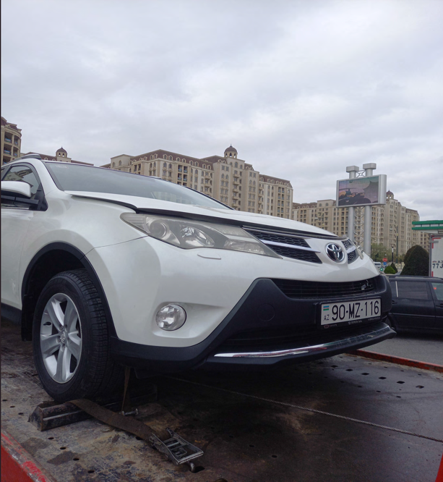 | 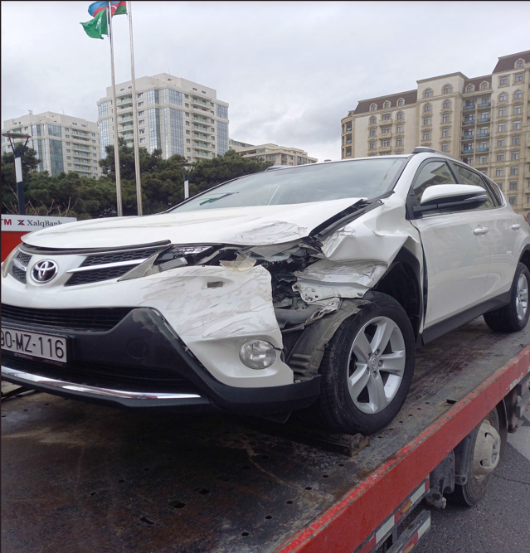
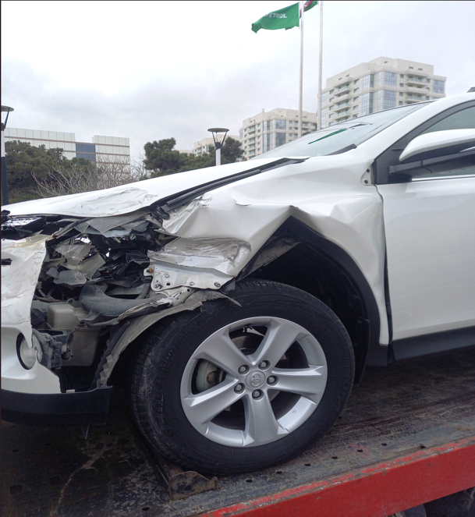 | 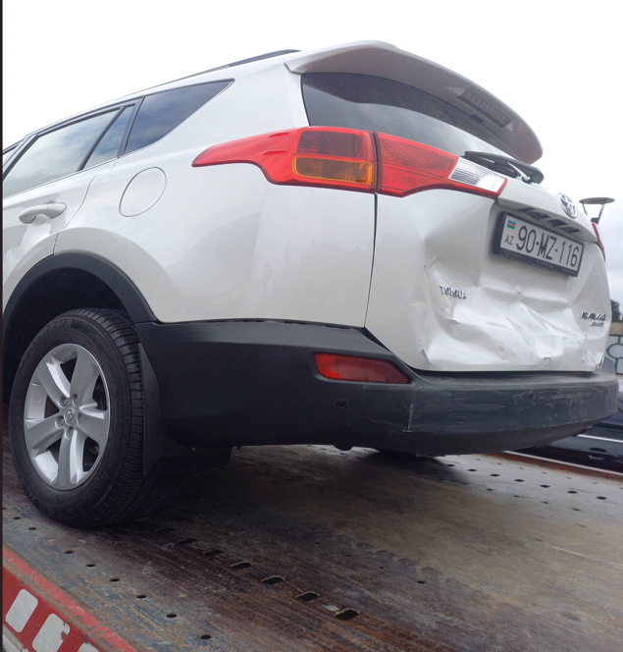

QİYMƏTLƏNDİRMƏDƏ İSTİFADƏ EDİLƏN ANLAYIŞLAR.
Qiymətləndirmə obyekti - qiymətləndirmə üçün nəzərdə tutulmuş daşınmaz və daşınan əmlak, qeyri-maddi aktivlər, gəlirlər, zərərlər, xərclər və s.
Qiymətləndirmə obyektinin bazar dəyəri – daha çox ehtimal olunan dəyərdir, yəni açıq rəqabət bazarında hər iki tərəfi qane edən ədalətli ticarət sövdələşmələri zamanı, təzyiq altında qiymət müəyyən olunmadan kifayət qədər məlumata malik olan satıcı və alıcı düzgün dərk edilmiş qaydada hərəkət edir və bunun nəticəsində obyekt razılaşdırılmış qiymətlə alınıb satılır və bu qiymətdə hər hansı fövqəladə vəziyyət öz əksini tapmır.
Qiymətləndirmə obyektinin likvid dəyəriqiymətləndirmə obyekti analoji obyektlərin ekspozisiyası ilə müqayisədə qısa müddətdə satılarsa, həmin qiymətləndirmə obyektinin dəyəridir.
Qiymətləndirmə obyektinin ekspozisiya müddəti – qiymətləndirmə obyektinin açıq bazara qoyulduğu müddətdən başlayaraq onun satılması müddətinə qədər olan vaxt dövrüdür.

Əmlakın qiymətləndirilməsi üçün istifadə edilən yanaşmalar:
- xərc yanaşması – aşınması nəzərə alınmaqla qiymətləndirmə obyektinin əvəz olunmasına və yaxud bərpası üçün zəruri olan xərclərin müəyyən edilməsinə əsaslanaraq qiymətləndirmə obyektinin dəyərinin qiymətləndirilməsi metodları məcmusuna daxildir.
- müqayisə yanaşması –sövdələşmə qiymətləri məlum olan analoji obyektlə qiymətləndirmə obyektinin müqayisəsinə əsaslanaraq qiymətləndirmə obyektinin dəyərinin qiymətləndirilməsi metodları məcmusuna daxildir.
- gəlir yanaşması – qiymətləndirmə obyektinin gözlənilən gəlirin müəyyən edilməsinə əsaslanaraq qiymətləndirmə obyektinin dəyərinin qiymətləndirilməsi metodları məcmusuna daxildir.

Qiymətləndirmə metodu – qiymətləndirməyə olan hər hansı bir yanaşma çərçivəsində qiymətləndirmə obyektinin dəyərinin hesablanması metodudur.
Qiymətləndirmə obyektinin analoqu – oxşar şəraitdə sövdələşmə qiyməti məlum olan və qiymətləndirmə obyekti ilə iqtisadi, maddi, texniki və digər xarakteristikaları üzrə oxşarlıq təşkil edən başqa bir obyektdir.
Qiymətləndirmə obyektinin yekun dəyəri – qiymətləndirmə metodları və onlara olan müxtəlif yanaşmalar tətbiq olunmaqla qiymətləndirici tərəfindən hesablamaların bir yerə toplanılaraq alınan yekun nəticəni əks etdirir.
Qiymətləndirmə tarixi – qiymətləndirmə obyektinin dəyərinin müəyyən edildiyi təqvim vaxtıdır.
Hesabat tarixi – hesabatin tərtib edildiyi və təsdiq edildiyi təqvim vaxtıdır.

EHTIMAL VƏ MƏHDUDİYYƏT ŞƏRTLƏRİ
Aşağıdakı ehtimal və məhdudiyyət şərtləri bu hesabatın ayrılmaz hissəsidir və bura aşağıdakılar daxildir:
- Bu hesabat yalnız tam həcmdə və qeyd edilmiş məqsəd üçün istifadə olunduğu halda etibarlıdır.
- Qiymətləndirici baxılan obyektin hüquqi tərəflərinə və yaxud mülkün hüquqla bağlı akseptlərə görə məsuliyyət daşımır. Baxılan mülkün hüquqi sənədi həqiqi sayılır.
- Qiymətləndiricinin hesabatda icmal materiallarını (fotolar, planlar, cizgilər və s.) əks etdirməsi vacib deyildir. Hesabatda göstərilən şəkillər ona görə əks etdirilir ki, oxucunun obyekt barəsində təsəvvürü yaransın.
- Qiymətləndirici əmlakın qiymətinə təsir edə biləcək hər hansi bir gizli faktın olmadığını ehtimal edə bilər. Qiymətləndirici hər hansı belə gizli faktla və onun üzə çıxması zəruriliyinə görə məsuliyyət daşımır.
- Qiymətləndirici tərəfindən alınan və hesabatda göstərilən məlumat etibarlı sayılır, lakin qiymətləndirici məlumatların tam dəqiq olmasına təminat verə bilməz, buna görə də bütün məlumatlar məlumat mənbəyinə istinadən verilmişdir.
- Sifarişçi və qiymətləndirici hazırki hesabatı yalnız müqavilədə göstərilən şərtlər çərçivəsində istifadə edə bilər.
- Məhkəmənin rəsmi çağırışı olmadan ekspertdən məhkəməyə gəlmək və yaxud şahid kimi çıxış etmək tələb olunmur.
- Qiymətləndirilən obyekt barədə ekspert rəyi yalnız obyektin qiymətləndirildiyi tarixdə etibarlıdır. Bu tarixdən etibarən obyektin dəyərinə təsir göstərə bilən hər hansı bir iqtisadi, hüquqi və digər faktorlara görə qiymətləndirici məsuliyyət daşımır.
- Qiymətləndirmə barədə hesabatda qiymətləndiricinin qiymətləndirilən obyektin bazar dəyərinin müəyyən edilməsi barədə peşəkar rəyi əks etdirilmişdir və qiymətləndirici, obyektin bu rəydə göstərilən qiymətə, açıq bazar şəraitində satılmasına təminat vermir.
- Tərtib olunmuş qiymətləndirmə rəyi 3 (üç) ay müddətində hüquqi qüvvəyə malikdir. Müddət başa çatdığı gündən rəyi tərtib etmiş qiymətləndirmə şirkəti və mütəxəssislər heç bir məsuliyyət daşımır. Hesabat möhür olmadan hüquqi qüvvəyə malik deyildir-etibarsızdır.

QİYMƏTLƏNDİRMƏNİN HÜQUQİ BAZASI VƏ NORMATİV SƏNƏDLƏR
Qiymətləndirmə zamanı aşağıdakı normativ sənədlər rəhbər tutulmuşdur:
- Azərbaycan Respublikasının Mülki Məcəlləsi,
- Azərbaycan Respublikasının Vergi Məcəlləsi,
- Azərbaycan Respublikasının «Qiymətləndirmə fəaliyyəti haqqında» 08.12.2023-cü il tarixli qanunu
- Əmlakın qiymətləndirilməsi üzrə Beynəlxalq Qiymətləndirmə Standartları ( BQS 1 -BQS 3, BQS-7, BQS-5 ),
- QBT 1 (Qiymətləndirmənin Beynəlxalq Tətbiqi 1)

AZƏRBAYCAN RESPUBLİKASI MİLLİ QİYMƏTLƏNDİRMƏ STANDARTLARI

- Milli qiymətləndirmə standartı.Qiymətləndiricilərin peşə etikası. AZS 395.1 -2009 (AMQS 1). Tətbiq edilmə tarixi 10.01.2010.
- Milli qiymətləndirmə standartı. Qiymətləndirmənin ümumi anlayışı və prinsipləri AZS 395.2 - 2009 (AMQS 2). Tətbiq edilmə tarixi 10.01.2010.
- Milli qiymətləndirmə standartı.Bazar dəyəri qiymətləndirmə bazası kimi. AZS 395.3-2009 (AMQS 3). Tətbiq edilmə tarixi 10.01.2010.
- Milli qiymətləndirmə standartı.Qiymətləndirmə hesabatının tərtibi. AZS 395.5-2009 (AMQS 5). Tətbiq edilmə tarixi 10.01.2010.
- Milli qiymətləndirmə standartı.Suda təminatı, girov və borc öhdəliklərinin qiymətləndirilməsi. AZS 395.9 - 2009 (AMQS 9). Tətbiq edilmə tarixi 10.01.2010.
- BDİN-nin toplusu.

BAZAR DƏYƏRİNİN MÜƏYYƏN EDİLMƏSİ

Obyektin dəyərinin müəyyən edilməsi aşağıdakı mərhələlərlə həyata keçirilmişdir:

- Təqdim olunan sənədlərlə tanışlıq;
- Obyektə vizual baxış, qiymətləndirilən obyektin dəyərinə təsir edən amillərin - qüsurların (defektin), fiziki və mənəvi aşınmaların, yaxşılaşdırmaların və s. müəyyən olunması;
- Mülkiyyətçi ilə müsahibə;
- Analoji obyektlərin bazar dəyərinin təhlil olunması;
- Uyğun obyekt1ərin müqayisəli təhlili;
- Obyektin bazar dəyərinin müəyyən edilməsi;

Qiymətləndirmə zamanı əmlakın dəyərinə təsir göstərən faktorlar:

- Obyektin yerləşdiyi rayon və həmin ərazidə yerləşməsi;
- Tələb və təklif;
- Nəqliyyat magistrallarına münasibliyi, infrastruktur;
- Kommersiya və yaşayış cazibədarlığı;
- Ekoloji vəziyyəti;
- Əsas külək axınının istiqaməti, sanitar durumu və təsiri;
- Mühəndis kommunikasiyaları ilə təminatı;
- Aşınma (fiziki, mənəvi, funksional).

Obyektin dəyərinin müəyyən olunması üçün istifadə edilən yanaşmalar

Obyektin qiymətləndirilməsi zamanı əsasən açağıdakı üç əsas yanaşmadan istifadə edilir:
- Müqayisə yanaşması;
- Xərc yanaşması;
- Gəlir yanaşması.
MÜQAYİSƏ YANAŞMASI
Müqаyisə yаnаşmаsı оnа əsаslаnır ki, аnаlоji sövdələşmələr hаqqındаkı məlumаtlаrdаn istifаdə edərək satıcı və alıcı dаşınmаz əmlаk bаzаrındа аlqı-sаtqı sövdələşmələrini həyаtа keçirirlər və bundаn irəli gələrək ehtiyаtlı аlıcı keyfiyyəti və fаydаlılığı eyni оlаn аnаlоji оbyektlə müqаyisədə sаtışа qоyulаn оbyektə böyük məbləğdə pul ödəməyəcək. Müqаyisə yаnаşmаsı çox riskli yаnаşmаdır. Çünki, bu yаnаşmаnın istifadəsi zamanı operativ bazar məlumatları toplanır və bu məlumatlar əsasında nəticələr çıxarılır. Bazar isə daim dəyişikliklərə məruz qaldığı üçün daimi qiymət dəyişikliklərinə gətirir. Bunlara baxmayaraq müqаyisə yаnаşmаsı ilə müəyyən edilmiş bazar dəyəri obyektin alqı –satqısı, girovu və digər məqsədləri üçün daha çox istifadə olunan yаnаşmаdır. Bu yаnаşmа açıq rəqabətli bazarda əmlakın satıla biləcəyi daha ehtimallı qiyməti göstərir.

GƏLİR YANAŞMASI
Gəlir yаnаşmаsı (Income Approach) – Оbyektin gələcəkdə gətirə biləcəyi gəlirə əsаslаnаn qiymətləndirmə metоdlаrı məcmusudur. Bu yаnаşmа gəlirin kаpitаllаşdırılmаsınа əsаslаnır və оnu nəzərə аlır ki, аlıcı gələcəkdə gəlir əldə etmək məqsədi ilə əmlаkı аlır. Bu şərаitdə оbyektin dəyəri gələcəkdə оbyekt üzərində sаhiblik hüquqlаrı əldə etdikdən sоnrа gözlənilən хаlis rentа gəlirləri və оbyektin sаtışındаn gələn gəlirin cаri dəyəri ilə müəyyən оlunur.
Gəlir yanaşması ilə əmlakın bazar dəyərinin müəyyən olunmаsı gözləmə prinsipinə əsаslаnır və əsаsən də qiymətləndirilən əmlakın gələcəkdə gətirəcəyi gəlir əsаsındа müəyyən еdilir. Bu zаmаn qiymətləndirilən əmlakın аltеrnаtiv istifаdə imkаnlаrı nəzərdən kеçirilir. Dаhа yахşı və dаhа səmərəli istifаdə imkаnı təhlil еdilərək əmlаkın gəlir gətirmə qаbiliyyəti əsаsındа gələcək gəlirləri kаpitаllаşdırılır. Gəlir yanaşması ilə əmlakın bazar dəyərinin müəyyən olunmаsında əsasən 2 metoddan istifadə edilir: statistik metod və dinamik metod. Statistik metoda (birbaşa kapitallaşma) əsasən, əmlakın dəyəri onun kommersiya təyinatı ilə illik istismarından əldə edilən məbləğə, bazarda mövcud olan əmlakların dəyərləri və gəlirlərin arasındakı asılılıq əmsallarının (kapitallaşma əmsalı) tətbiqi ilə hesablanır. Bu əmsallar kapitallaşma göstəriciləri vasitəsiilə müəyyən olunur. Birbаşа kаpitаllаşdırmа mеtоdu ilə əmlakın dəyəri аşаğıdаkı fоrmulа ilə hеsаblаnır:
burаdа,
G- mümkün xalis əməliyyаt gəliri
K – kаpitаllаşmа əmsalı
Dinamik metoda (gələcək gəlirlərin diskontlaşdırılması) əsasən, gələcəkdə müəyyən bir müddət ərzində əmlakın kommersiya təyinatı ilə istismarından əldə edilə biləcək mümkün gəlirlərin həcmi və müəyyən edilmiş müddətin sonunda əmlakın ehtimal olunan satış qiyməti proqnozlaşdırılır. Bu zaman qiymətləndirilən əmlak, fəaliyyətinin əsas məqsədi gəlir gətirmək olan obyekt kimi qəbul edilir.
Gəlir yanaşması ilə əmlakın bazar dəyərinin müəyyən olunmаsı zamanı əmlakın kirayəsi bаrədə bаzаr məlumаtlаrı, pulun fаizləri və s. kimi məlumаtlаr əsаs götürülür. Gəlirli biznеs növlərinin tətbiqi imkаnlаrı аrаşdırılır. Bu yanaşma dаhа yеtkin və stаbil inkişаf еdən iqtisаdi şərаitlər üçün dаhа münаsibdir.

GƏLİR YANAŞMASININ ƏSASINDA DURAN QİYMƏTLƏNDİRMƏ PRİNSİPLƏRİ

Proqnoz prinsipi- bu prinsip gəlir yanaşmasının əsasında duran prinsipdir. Gəlir yanaşmasında dəyər anlayışı sahibinin icarə və ya satış, yaxud da özgəninkiləşdirmə nəticəsində əmlakdan gələcəkdə gəlir-mənfəət əldə etmək hüququnu təmsil edir. Gəlir yanaşmasında sahibin gələcəkdə əldə edə biləcəyi mənfəətlər proqnoz edilir və qiymətləndirmə tarixinə cari dəyəri hesablanır.
Tələb və təklif prinsipi- bu prinsipə əsasən gəlir gətirən əmlak növləri açıq bazarda yüksək rəqabət qabiliyyətinə malikdir, buna görə də tələb və təklif prinsipi əmlak sahibinin tələb edəcəyi icarə haqlarına, həmçinin bazar iştirakçılarının sıxlığına təsir edir.
Əvəzetmə prinsipi- bu prinsipdə nəzərdə tutulur ki, bilikli icarəçi konkret əmlak üçün onunla eyni xidmətləri və keyfiyyəti verən oxşar əmlakın icarəsindən daha artıq vəsait ödəməyəcək. Eyni şəkildə gəlir gətirən əmlak və maliyyə bazarları bir qayda olaraq investorlar üçün bir-biri ilə rəqabət aparır və digər şərtlər bərabərdirsə, yüksək icarə haqları yüksək tələbi göstərir.
Kənar amillər prinsipində nəzərdə tutulur ki, mənfi və ya müsbət kənar amillər konkret əmlakın gəlir gətirmək qabiliyyətinə təsir edir və onun bazar dəyərini dəyişir.
Potensial alıcı qərar qəbul edərkən əmlakın gəlir gətirmək qabiliyyətinə fikir verirsə gəlir yanaşması bu zaman ən münasib və etibarlı metod sayılır.

XƏRC YANAŞMASI
Daşınmaz əmlakın xərc yanaşması ilə dəyərin müəyyən edilməsi anoloji yeni uyğun obyektin hazırkı vəziyyətə gətirilməsi üçün ümumiləşdiri1miş göstəricilər əsasında (aşınma nəzərə alınmaqla) cari qiymətlərlə hesablanmış çəkilə biləcək bütün xərclərin hesablanma prosesini göstərir və nəticədə alınmış qiymətin üstünə torpağın dəyəri əlavə edilir. Bu yanaşma dəyərin və uyğun olaraq aşınmanın dəqiq nəzərə alındığı hallarda daha yaxşı nəticələrə gətirib çıxarır.
Xərc yanaşması hər hansı anoloji obyektin yaradılması (tikintisi) zamanı çəkilən xərclərin dəqiq hesablanması üçün daha münasibdir. Əmlakın sığortası, vergiyə cəlbolunması, dəqiq ilkin və cari balans dəyərinin müəyyən edilmesi hallarında xərc yanaşması daha münasib nəticələrin alınmasına gətirib çıxarır. Xərc yanaşması i1ə obyektin dəyəri, onun yerləşdiyi yerin tikinti üçün hazır vəziyyətə gətirilməsi (torpaq sahəsinin alınması və tikintiyə başlamaq üçün icazə sənədlərinin alınması və s.), tikintinin həcmi və təmir xərcləri ilə müəyyən olunur.
Obyektin bərpa dəyəri anoloji obyektin qiyməti əsasında müəyyən olunur. Anoloji obyekt kimi funksional təyinatlı, həcm-planlı və konstruktiv quruluşuna görə qiymətləndirilən obyektə uyğun olan eyni tipli tikili nəzərdən keçirilir.

Ümumi hallarda qiymətləndirmə aşağıdakı ardıcıllıqla aparılır:

- normativ göstərici bazasından obyekt-analoqun seçilməsi;
- obyekt-analoqun qiymətləndiri1ən obyektdən fərqli olan göstəriciləri nəzərə alınması və korrektə edilməsi;
- normativ baza qiymətindən istifadə edildikdən sonra qiymətləndirilən obyektin dəyərinin müəyyən edilməsi.
Qiymətləndirmə zamanı qiymətlərə keçid prosesi regional kəsikdə bina və qurğuların konstriktiv sisteminin xarakterinə uyğun tikinti-montaj işlərinə qiymət indeksi tətbiq edilməklə həyata keçirilir.
Xərclərə görə yanaşma binаnın və avadanlıqların tаm bərpа dəyəri – tikinti-mоntаj işləri, mаteriаl və kоnstruksiyаlаr, qiymət аrtımlаrı, nəqliyyаt tаrifləri nəzərə аlınmаqlа həmin оbyektin ilkin vəziyyətə (köhnə lаyihə üzrə) gətirilməsi ilə vəsаitlərin dəyərinin müəyyən edilməsi əsasında qurulmuşdur. Dаhа sоnrа diqqətlə аpаrılаn vizuаl bахış zаmаnı binаnın və avadanlıqların öz хüsusi çəkisi оlаn аyrı-аyrı kоnstruktiv elementlər üzrə (bünövrə, divаrlаr, örtük, dаm və s.) birbаşа fiziki аşınmаsı müəyyən оlunur və оrtа fiziki аşınmа əmsаlı tаpılır. Bu metod əsasən original maşın, avadanlıqlara, həyət evlərinə, istehsal sahələrinə, yaşayış məntəqələrindən aralı olan obyektlərə tətbiq olunur və çox zaman onların analoqu tapılmır. Xərc metodu, bir neçə aşınmanın tapılmasını tələb edir:
-fiziki aşınma
-funsional aşınma
-xarici təsiredici amillərdən gələn, yaxud iqtisadi aşınma
Xərc yanaşması zamanı obyektin dəyəri, onun bərpa dəyərindən (təzə obyektin dəyəri) umumi aşınmanı çıxmaqla tapılır. Qiymətləndirilən оbyektin bərpа dəyəri, qiymətləndirmə tаriхinə аnаlоji obyektin yaradılması dəyəri ilə müəyyən оlunur. Xərc yanaşması zamanı obyektin bazar dəyərinin (C) hesablanması aşağıdakı düsturla aparılırr:
C = Db* ( 1-AФ ) * ( 1-AМ ) * ( 1-Aİ ), (1)
burada:
Db –obyektin bərpa dəyəri;
AF – qiymətləndirmə tarixinə obyektin fiziki aşınması;
AM – qiymətləndirmə tarixinə obyektin mənəvi (funksional) aşınması;
Aİ – qiymətləndirmə tarixinə obyektin xarici (iqtisadi) aşınması.
Obyektlərin bazar dəyərinin hesablanması üçün mülkiyyətçi tərəfindən təqdim edilmış arayışda göstərilmiş texniki göstəricilər, tikinti şirkətlərindən mütəmadi toplanmış tikinti qiymətləri, tikintinin maya dəyəri haqqında ilkin məlumatlar, texniki baxışın nəticələri əsas götürülmüşdür. Daşınmaz əmlakın xərc metodu ilə dəyərin müəyyən edilməsi anoloji yeni uyğun obyektin hazırkı vəziyyətə gətirilməsi üçün ümumiləşdirilmiş göstəricilər əsasında (aşınma nəzərə alınmaqla) cari qiymətlərlə hesablanmış çəkilə biləcək bütün xərcləri hesabIanma prosesini göstərir və nəticədə alınmış qiymətin üstünə torpağın dəyəri əlavə edilir. Bu metod dəyərin və uyğun olaraq aşınmanın dəqiq nəzərə alındığı hallarda daha yaxşı nəticələrə gətirib çıxarır.

DƏYMİŞ ZƏRƏRİN METODOLOGİYASI
Zərərin qiymətləndirilməsi metodologiyası — bu, əmlaka, insana və ya ətraf mühitə dəyən zərərin miqyasını və qiymətini müəyyənləşdirmək prosesidir. Zərərin qiymətləndirilməsi metodikası zərərin növündən və konkret şəraitdən asılı olaraq dəyişir. Əsas yanaşmaların bəziləri aşağıda verilmişdir.
1. Əmlakın zərər qiymətləndirilməsi:
Əmlaka dəyən zərərin qiymətləndirilməsi üçün ümumiyyətlə aşağıdakı yanaşmalar tətbiq olunur:
• Bərpa qiymətinin qiymətləndirilməsi: Zərər çəkmiş əmlakın əvvəlki vəziyyətinə bərpa edilməsi üçün lazım olan qiymət, materiallar, iş və avadanlıq icarəsi və digər xərclər nəzərə alınır.
• Bazar dəyəri: Zərər baş verdikdə əmlakın qiyməti, onun vəziyyəti və analoji obyektlərin bazar qiyməti ilə müəyyənləşdirilir.
• Pul ekvivalentində qiymətləndirmə: Bəzən zərər əmlakın cari qiyməti ilə əvvəlki vəziyyət arasındakı fərq kimi qiymətləndirilir
Zərərin qiymətləndirilməsi metodları müxtəlif yanaşmalar və düsturlar istifadə edərək aparılır. Aşağıda bəzi əsas metodologiyalar və düsturlar təqdim olunur:
1.Birbaşa Zərər (Direct Damage) Birbaşa zərər, zərərçəkənə dəyən maddi və ya qeyri-maddi zərəri müəyyən edir. Bu zərər üçün əsas düstur aşağıdakı kimidir:
Zərər = Əvəzolunan Dəyər – Mövcud Dəyər
Bu metod, xüsusilə əmlak ziyanları və itkilər üçün istifadə olunur.
2. Gəlirin itirilməsi (Loss of Profit) Bir çox hallarda, zərərin qiymətləndirilməsində gəlirin itirilməsi də hesablanır. Gəlirin itirilməsi üçün ümumi düstur belədir:
Zərər = (Potensial gəlir − Reallaşan gəlir)×Muüddət
Bu metod, xüsusilə iqtisadi ziyan və iş fəaliyyəti ilə bağlı itkilərin qiymətləndirilməsində tətbiq edilir.
3. Gələcək Zərərin qiymətləndirilməsi Gələcəkdə meydana gələ biləcək zərər, indiki zamanın qiyməti ilə qiymətləndirilir. Burada diskontlaşdırma faktorları istifadə olunur.
Bu düstur: Zərər = Zərər Miqdarı / (1+r)t
4. Reabilitasiya xərcləri (Rehabilitation Costs) Əgər zərər bərpa edilməlidirsə, bu bərpa xərcləri də qiymətləndirilir. Bu metodda əsasən bərpa və təmir xərcləri nəzərə alınır.
Zərər = Təmir Xərcləri + Yenidənqurma Xərcləri

QİYMƏTLƏNDİRMƏDƏ İSTİFADƏ OLUNAN ANALOQLARIN BƏZİLƏRİ
https://lalafo.az/baku/ads/toyota-rav4-2014-on-faralari-toyota-rav-4-2015-qabaq-sag-sag-id-76719996?ad_type=1&feed_id=2005&q=toyota%20rav%204%20fara&listing_category_id=1620  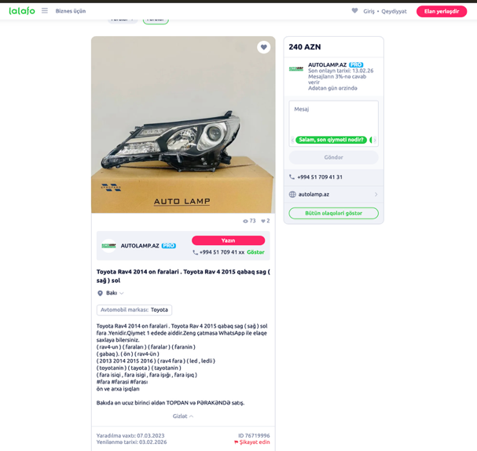 | https://ru.tap.az/elanlar/neqliyyat/ehtiyyat-hisseleri-ve-aksesuarlar/44487008  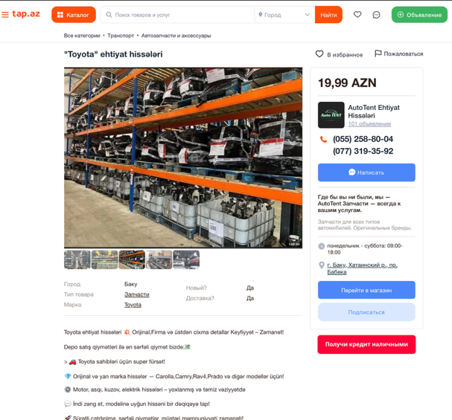
https://ru.tap.az/elanlar/neqliyyat/ehtiyyat-hisseleri-ve-aksesuarlar/46898646  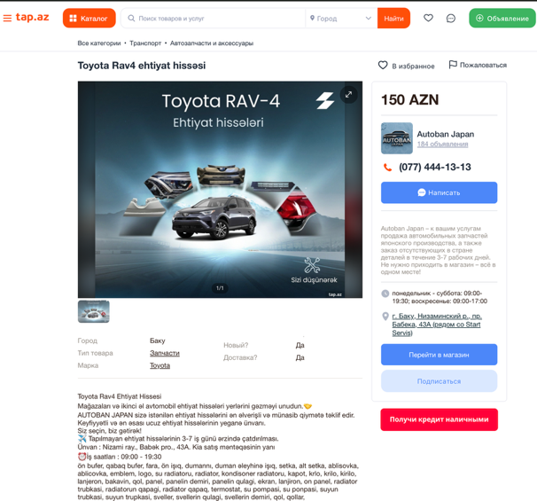 | https://tap.az/elanlar/neqliyyat/ehtiyyat-hisseleri-ve-aksesuarlar/45833930  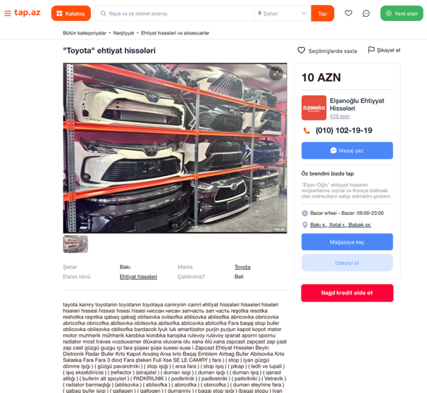
https://myparts.ge/en/pr/12014287/TOYOTA-RAV-4-2013-2020?pr_type_id=-1&keyword=Hood%20Toyota%20Rav%204&page=2  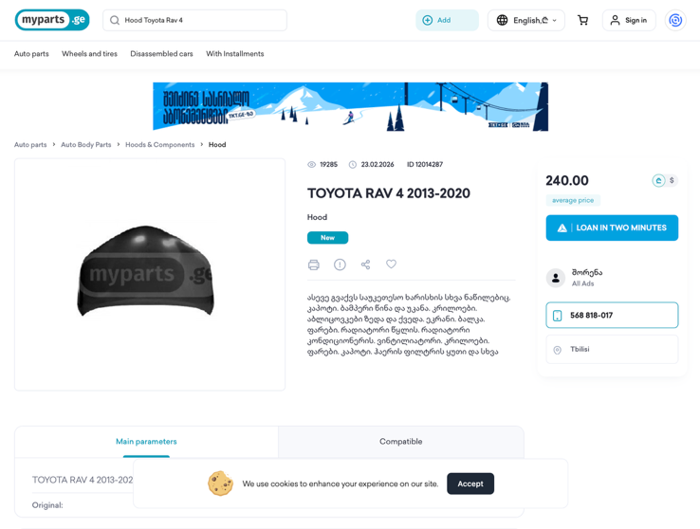 | https://ru.tap.az/elanlar/neqliyyat/ehtiyyat-hisseleri-ve-aksesuarlar/46550867  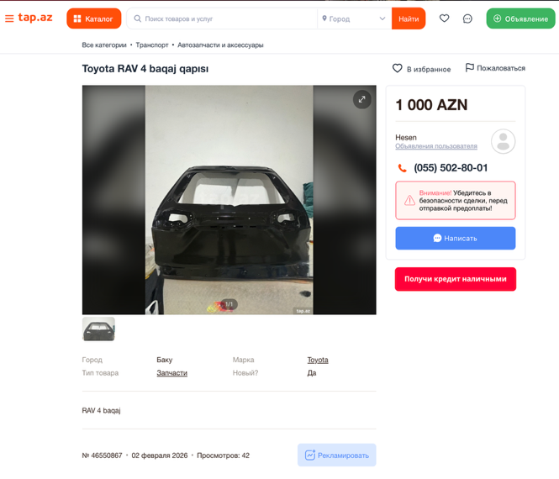

DƏYMİŞ ZƏRƏRİN HESABLAMA CƏDVƏLİ
№ | Ehtiyat hissələri | Miqdar | Satış qiyməti (AZN) | Cəmi dəyər
1 | Ön bufer | 1 | 1000,00 | 1000,00
2 | Ön fara | 2 | 1200,00 | 2400,00
3 | Duman işığı | 2 | 340,00 | 680,00
4 | Önlük | 1 | 1000,00 | 1000,00
5 | Hava yastığı (ön) | 1 | 400,00 | 400,00
6 | Hava yastığı (sükan) | 1 | 250,00 | 250,00
7 | Təkər | 1 | 100,00 | 100,00
8 | Kompressor | 1 | 580,00 | 580,00
9 | Güzgü | 2 | 180,00 | 360,00
10 | Qoruyucu kəmər | 2 | 200,00 | 400,00
11 | Starter | 1 | 200,00 | 200,00
12 | Mühərrikin üst qapağı | 1 | 150,00 | 150,00
13 | Mühərrikin qoruyucu qapağı | 1 | 150,00 | 150,00
14 | Yağ kitab radiatoru | 1 | 200,00 | 200,00
15 | Kollektor | 1 | 350,00 | 350,00
16 | Ön alın şüşə | 1 | 300,00 | 300,00
17 | Su motoru | 1 | 150,00 | 150,00
18 | Hava filterinin qabı | 1 | 100,00 | 100,00
19 | Akkummlyator qabı | 1 | 100,00 | 100,00
20 | Salaçkalar | 6 | 20,00 | 120,00
21 | Mühərrikin yastıqları | 2 | 250,00 | 500,00
22 | Kapotun petləsi | 2 | 70,00 | 140,00
23 | Mühərrikin alt qoruyucusu | 1 | 90,00 | 90,00
24 | Stuptsiya yastıqlar | 2 | 150,00 | 300,00
25 | Ekran | 1 | 600,00 | 600,00
26 | Qanad | 2 | 300,00 | 600,00
27 | Radiator | 1 | 450,00 | 450,00
28 | Radiatorun pəri | 1 | 400,00 | 400,00
29 | Qabaq şveller | 1 | 200,00 | 200,00
30 | Arxa balka | 1 | 700,00 | 700,00
31 | Arxa amartizator | 1 | 150,00 | 150,00
32 | Qabaq sağ obşivka | 1 | 160,00 | 160,00
33 | Külək qoruyucusu | 1 | 100,00 | 100,00
Ehtiyyat hissələrinin yekun dəyəri |  |  |  | 13380,00

№ | İşçilik | Görülmüş işlər | İşin dəyəri
1 | Rəngsaz | Dəyişilmiş hissələrin rənglərinin uyğunlaşdırılması | 1500,00
2 | Dəmirçi | Kuzovun yenilənməsi | 1000,00
3 | Çilingər | Ehtiyat hissələrin sökülüb-yığılması | 300,00
4 | Elektrik | Elektron sistemlərin yenilənməsi | 400,00
5 | Kondisoner ustası | Kondisonerin təmiri | 100,00
6 | Motor ustası | Motorun təmiri və hissələrin quraşdırılması | 300,00
7 | Razval | - | 25,00
8 | Güzgü ustası | Güzgünün dəyişilməsi | 100,00
İşçiliklərin cəmi dəyəri |  |  | 3725,00
Yekun dəyər |  |  | 17105,00

NƏTİCƏ
Bakı Şəhəri Xəzər Rayon Məhkəməsinin İş № 2(003)-3677/2025 saylı 12.12.2025-ci il tarixli qərardadına uyğun olaraq “Kia Forte” markalı, tünd rəngli, 77-QD-527 dövlət qeydiyyat nişanlı avtomobilin ehtiyat hissələrinin alınmasına və təmirinə xərclənməli olan vəsait məbləği iş materiallarında olan zərərin qiymətləndirilməsi barədə qanunvericiliklə müəyyən olunmuş qaydada qiymətləndirmə işi həyata keçirilmişdir. Qiymətləndirmə işi, iş materiallarında olan qüsur aktının dəqiqləşdirilməsi üzrə aparılmışdır. Avtomobilə vizual baxış keçirilməsi mümkün olmamış təqdim edilmiş fotoşəkillər və məlumatlar əsasında qiymətləndirmə həyata keçirilmişdir. Alınmış nəticə internet resurslarından, servislərdən, bu sahədə fəaliyyət göstərən ustalardan və fərdi sahibkarlardan aparılmış şifahi sorğular nəticəsində dəqiqləşdirilmişdir. Qiymətləndirici qarşısında qoyulmuş suallar aşağıdakı kimi cavablandırılır:

Sual 1 üzrə: 11 may 2025-ci il tarixdə baş vermiş yol-nəqliyyat hadisəsi nəticəsində buraxılış ili 2020-ci il olan, “Kia Forte” markalı, tünd boz metallik rəngli, 77-QD-527 dövlət qeydiyyat nişanlı avtomobilə dəymiş zərərin məbləği 17,105.0 (on yeddi min yüz beş) manat təşkil edir.

Sual 2 və sual 4 üzrə: 11 may 2025-ci il tarixdə baş vermiş yol-nəqliyyat hadisəsi nəticəsində buraxılış ili 2020-ci il olan, “Kia Forte” markalı, tünd boz metallik rəngli, 77-QD-527 dövlət qeydiyyat nişanlı avtomobildə hansı hissələr dəyişdirilməli, hansı hissələr isə təmir olunması və təmir olunmalı hissələrə çəkilən xərci müəyyən etmək mümkün olmadı. Belə ki, buraxılış ili 2020-ci il olan, “Kia Forte” markalı, tünd boz metallik rəngli, 77-QD-527 dövlət qeydiyyat nişanlı avtomobilə qəza hadisəsindən sonra birbaşa (yerində) vizual baxışın keçirilməsi mümkün olmamışdır. Təqdim edilmiş məlumata əsasən, nəqliyyat vasitəsi hazırda təmir edilmiş vəziyyətdədir. Qiymətləndirmə prosesi avtomobilin qəza sonrası vəziyyətini əks etdirən foto materiallar və tərtib edilmiş qüsur aktı əsasında aparılmışdır. Həmin sənədlərdə göstərilən və fotoşəkillərdə vizual olaraq təsdiqini tapan ehtiyat hissələrinin bir qismi zərərin xarakteri və dərəcəsi nəzərə alınmaqla tam yararsız vəziyyətdə hesab edilmiş və onların yeniləri ilə əvəz olunmasının zəruri olduğu qənaətinə gəlinmişdir. Bununla yanaşı, kapot, kapot petlələri və digər oxşar konstruktiv elementlər üzrə bərpa xarakterli işlərin görülməsi ehtimalı nəzərə alınaraq, həmin hissələrin təmirinə dair xərclərin ayrıca ehtiyat hissəsi kimi deyil, müvafiq ustalar tərəfindən görüləcək işçilik (dəmirçi və rəngsaz işləri) xərclərinin tərkibində nəzərə alınması məqsədəuyğun hesab edilmişdir. Beləliklə, hesablamalar təqdim olunmuş materiallar əsasında, texniki zədələnmə səviyyəsi və bərpa imkanları nəzərə alınmaqla formalaşdırılmışdır.

Sual 3 üzrə: 11 may 2025-ci il tarixdə baş vermiş yol-nəqliyyat hadisəsi nəticəsində buraxılış ili 2020-ci il olan, “Kia Forte” markalı, tünd boz metallik rəngli, 77-QD-527 dövlət qeydiyyat nişanlı avtomobildə dəyişdirilmiş olan hissələrin bazar qiyməti 13,380.0 (on üç min üç yüz səksən) manat təşkil edir.
Sual 5 üzrə: Buraxılış ili 2020-ci il olan, “Kia Forte” markalı, tünd boz metallik rəngli, 77-QD-527 dövlət qeydiyyat nişanlı avtomobilin təmir-bərpa işləri üçün ödənilməli olan xidmət haqqı 3,725.0 ( üç min yeddi yüz iyirmi beş) manat təşkil edir.
QEYD: Təqdim edilmiş fotoşəkillərin təhlili nəticəsində avtomobilin əsas zərbəni ön hissədən aldığı müəyyən edilmişdir. Məlum olduğu kimi, nəqliyyat vasitələrinin ön hissəsində mühərrik bölməsi, soyutma sistemi, təhlükəsizlik sistemlərinin elementləri (hava yastıqları, sensorlar və s.), işıqlandırma qurğuları, kuzovun daşıyıcı konstruksiya elementləri və digər texniki cəhətdən mürəkkəb və yüksək dəyərə malik aqreqatlar yerləşir. Bu səbəbdən, məhz ön hissəyə dəymiş zədələr avtomobilin ən vacib və dəyərli hissələrini əhatə etməklə, ümumi bazar dəyərinə əhəmiyyətli təsir göstərir. Təcrübədə və bazar araşdırmalarına əsasən, ön hissədə yerləşən əsas konstruktiv və texniki elementlərin zədələnməsi hallarında bərpa və ya əvəzləmə xərcləri avtomobilin qəza tarixindəki bazar dəyərinin təxminən 60–70 faizinə qədərini təşkil edə bilər. Beləliklə, qeyd olunan xüsus nəzərə alınmaqla, avtomobilin ön hissəsində baş vermiş zədələrin iqtisadi və texniki baxımdan yüksək dəyər tutumuna malik olduğu qənaətinə gəlinmişdir.

BAZAR DƏYƏRİNİN SERTİFİKATI

Biz, аşаğıdа imzа еdənlər, göstəricilərimizə müvаfiq аşаğıdа qеyd оlunаnlаrı təsdiq еdirik:
- Hеsаbаtdа göstərilən fаktlаr düzdür və həqiqətə uyğundur;
- Apаrılаn təhqiqаtlаr, dеyilən fikirlər, аlınаn nəticələr hеsаbаtdа еhtimаl və məhdudiyyət şərtləri çərçivəsində еtibаrlıdır və bizim şəхsi, pеşəkаr təhqiqаtlаrımızın, fikirlərimizin, gəldiyimiz nəticələrin məhsuludur.
- Bizim hеsаbаtın prеdmеti sаyılаn qiymətləndirmə obyekti, hаbеlə cəlb оlunаn tərəflərlə bаğlı nə indiki zаmаndа və nə də gələcəkdə hеç bir mаrаğımız yохdur;
- Bizə işə görə ödənilən хidmət hаqqı əvvəlcədən müəyyən еtdiyimiz qiymətləndirmə obyektinin dəyəri ilə və yа əvvəlcədən müştəri ilə rаzılаşdırılmış qiymətlə və bundаn dоğаn nəticələrlə qəti surətdə əlаqədаr (bаğlı) dеyildir;
- Qоyulаn qiymət minimаl və yа rаzılаşdırılmış dəyərə əsаslаnmаmışdır;
- Bu hеsаbаt Pеşəkаr Qiymətləndirmə Prаktikаsı Stаndаrtlаrınа müvаfiq tərtib оlunmuşdur;
- Hеsаbаtdа göstərilən əmlаk növlərinin dəyəri qiymətləndirmə tаriхinə еtibаrlı sаyılır.

Qiymətləndirici / Mütəxəssis Fəqan Səfərəliyev

Direktor Ədalət Şirinov

